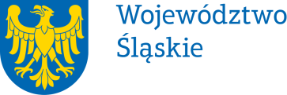 |  | Załącznik do Uchwały nr 413/64/VII/2025  Zarządu Województwa Śląskiego  z dnia 28 lutego 2025 r.
Pełnomocnictwo | nr 84/25
Zarządu Województwa Śląskiego
z dnia 28 lutego 2025 r.
udziela się

Pani Anecie Żurek – dyrektorowi Regionalnego Ośrodka Doskonalenia Nauczycieli „WOM” w Częstochowie

pełnomocnictwa do sprzedaży i wydania kupującemu samochodu Opel Vectra, numer rejestracyjny: SC 58889, numer identyfikacyjny pojazdu: W0L0ZCF6951031072, rok produkcji: 2004, oraz do wszelkich innych czynności związanych z jego sprzedażą.

Pełnomocnictwa udziela się na czas realizacji czynności wynikającej z zakresu pełnomocnictwa.
Pełnomocnictwo może zostać w każdym czasie zmienione lub odwołane.
Umocowany obowiązany jest zwrócić dokument po utracie jego mocy obowiązującej.

Przyjmuję obowiązki/uprawnienia wynikające z treści udzielonego pełnomocnictwa, jednocześnie potwierdzając jego odbiór.

………………………………………………….
(data i czytelny podpis)

